


单片机课程设计报告

智能家居报警系统

姓 名： 班 级： 学 号：
指导老师： 日期：

1

摘 要
智能家居是人们的一种居住环境，其以住宅为平台安装有智能家居系统，实现家庭生活更加安全，节能，智能，便利和舒适。
本小组设计的是基于STC89C52的智能家居报警系统，其主要模块包括单片机主控制系统、检测模块、密码锁模块、显示模块、报警模块等。
其主要通过人体热释红外感应获取室内人员信息，通过温度传感器获取室内温度，并发送信号到单片机，以输入密码的方式确定目标身份，并
通过蜂鸣器、 LED 灯、语音报警、 GSM 短信报警的全方位方式联合来警示输错三次密码者或发生火灾。
本系统还可以 不仅大大提高系统安全 性及智能 性，也方便 用户的 使用。相信在不久的将来，在物联网产业的不断推动下,智能家居将真正走进寻常百姓的家中，人们也将真正享受到智能家居的舒适生活。

【关键词】AT89C52 单片机 检测 密码门禁 报警

2

目 录
- 前言 3
- 方案选择与论证 3
  - 主控单元的选择 3
  - 温度传感器模块的选择 3
  - 远红外检测模块的选择 4
  - 密码键盘的选择 4
  - 显示模块的选择 5
- 总体电路设计 5
  - 总体设计框图 5
  - 总体电路图 6
- 单元电路设计 6
  - 密码存储模块 7
  - 检测模块 7
    - 人体热释感应模块 7
    - 温度探测模块 8
  - 液晶显示模块 9
  - 报警模块 10
    - 蜂鸣器及 LED 报警 10
    - GSM 报警 11
    - 语音报警 11
- 焊接与调试 13
  - 电路焊接 13
  - 电路调试 14
- 收获与体会 15
参考文献
附录：附录 A：任务分配表附录 B：部分实物图
致谢
3

前言
智能家居是现代社会最热门的话题之一，它的目标是通过网络等信息通信技术手段实现对家居电器等的智能控制，使其能够按照人们的设定工作运行，而不论距离的远近。正是因为通信技术、计算机技术、网络技术、控制技术的迅猛发展与提高，促使了家庭实现了生活现代化，居住环境舒适化、安全化。这些高科技已经影响到人们生活的方方面面，改变了人们生活习惯，提高了人们生活质量， 家居智能化也正是在这种形势下应运而生的。智能家居控制系统的主要功能包括通信、设备自动控制、安全防范三个方面。
短信服务（ short Message Servicce, GSM ）是 GSM（Global System for Mobile Communication） 系统中提供的一种 GSM 终端 （手机）之间， 通过服务中心(servicecenter)进行文本信息收发的应用服务，其中服务中心完成信息的存储和转发功能由于家庭环境设备功能各异，数据类型不同，必然需要使用不同的网络平台得以实现，物联网的技术集成融合，在此也得以体现。相信在不久的将来，在物联网产业的不断推动下,智能家居将真正走进寻常百姓的家中，人们也将真正享受到智能家居的舒适生活。

方案选择与论证
  - 主控单元的选择
方案一：选用FPGA（现场可编程门阵列）作为系统的控制器。FPGA作为新一代的可编程器件使得其应用较为灵活，功能从简单到复杂都可以实现，但是在该系统中，若使用FPGA则会提高系统的成本，同时由于增加的FPGA,也会给电路的维修工作带来不可必要的麻烦。
方案二：选用 STC 公司生产的 STC89C52单片机。STC89C52是 STC 公司生产的一种低功耗、高性能 CMOS8位微控制器，具有8K 在系统可编程 Flash 存储器。STC89C52使用经典的 MCS-51内核，但做了很多的改进使得芯片具有传统51单片机不具备的功能。在单芯片上，拥有灵巧的8 位 CPU 和在系统可编程 Flash，使得 STC89C52为众多嵌入式控制应用系统提供高灵活、超有效的解决方案。
综合考虑后，选用功能相对简单而且能满足要求的单片机，即方案二。

4

  - 温度传感器模块的选择

方案一：测温电路。可以使用热敏电阻之类的器件利用其感温效应，在将随被测温度变化的电压或电流采集过来，进行 A/D 转换后，就可以用单片机进行数据的处理，在显示电路上，就可以将被测温度显示出来。存在的主要缺点是：互换性差，同一型号的产品特性参数有较大差别；稳定性差较差；非线性严重，且不能在高温下使用。且设计需要用到 A/D 转换电路，电路比较复杂。
方案二：使用温度传感器。可以很容易直接读取被测温度值，进行转换，具有体积小，接口方便，传输距离远等特点。电路连接简单，同种产品性能相差不大，性能稳定，可以方便的替换坏掉的传感器。而且价格不高。
综合考虑，采用方案二来设计实现。

  - 远红外检测模块的选择

红外发射接收有两种方式，可以采用主动和被动方式。主动方式需要红外接收源和相应的接收、检测设备，红外线的发、收光路，或对准，或依靠反射方式进行。为了加大监控距离，要求发射功率较大，接收灵敏度较高。主动方式最大的缺点是把运动着的生物体和运动着的非生物体区分开来，只要将红外线束或红外光路遮挡，就会触发误报。如果有物体坠落遮挡，都会导致误报。
被动式红外传感技术是利用红外敏感元件将活动生物体发出的微量红外线 转换成相应的电信号，并进行放大、处理，对被监控的对象实施监控。它能可靠地将运动着的生物体（人）和飘落的物体加以区别。同时，它还具有监控范围大、隐蔽性好、抗干扰能力强和误报率低等特点。
综合考虑后本设计采用被动式红外传感器作防盗传感器。
  - 密码键盘的选择
方案一：独立式按键就是各按键相互独立，每个按键各接入一根输入线，一根输入线上的按键工作状态不会影响其他输入线上的工作状态。因此，通过检测输入线的电平状态可以很容易判断哪个按键按下了。独立式按键电路配置灵活， 软件简单。但每个按键需要占用一个输入口线，在按键数量较多时，需要较多的输入口线且电路结构复杂，故此种键盘适用于按键较少或操作速度较高的场合。
方案二：矩阵式键盘（也称行列式键盘）适用于按键数目较多的场合，它由行线和列线组成，按键位于行列的交点上。一个 3×3 的行列结构可以构成一个
5

有 9 个按键的键盘。同理，一个 4×4 的行列结构可以构成一个 16 键的键盘，很明显，在按键数量较多的场合，矩阵式键盘与独立式键盘相比，要节省很多的I/O 口。由于矩阵键盘中行列线为多键共用，各按键均影响该键所在行列的电平。因此各按键彼此将相互发生影响，所以必须将行列信号配合起来做适当的处理， 才能确定闭合键的位置。
为了节省 I/O 口，我决定方案二，矩阵式键盘，使用 4×4 的。

  - 显示模块的选择

方案 1：采用利用发光二极管的特性组合而成的数字显示器件，通过驱动电路驱动相应的段码，控制相应的二极管的状态显示相应的数字，其中静态显示方式只能显示单个数字，而动态显示方式因其扫描时间会占用大量的系统资源。
方案 2：液晶模块，液晶显示模块具有体积小、功耗低、显示内容丰富、超薄轻巧等优点。采用1602 液晶模块，它可以显示两行，每行16 个字符，采用单
+5V 电源供电，外围电路配置简单，价格便宜，具有很高的性价比。而且其显示的字符在下一条指令为到来之前不会改变，能够维持显示的字符并且占用的系统资源也少。
综合比较上述两种方案，应采用 1602 液晶组成本设计的显示模块。

总体电路设计
  - 总体设计框图
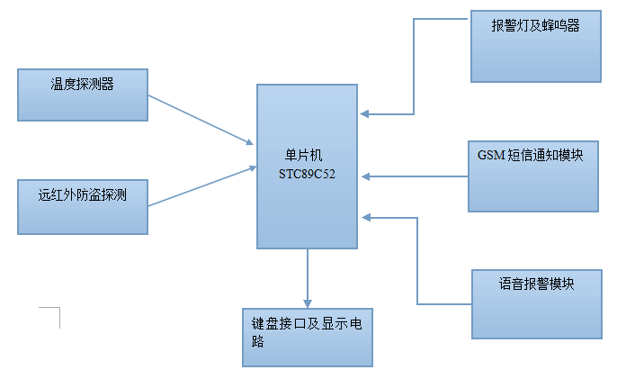
图 1 智能家居设计框图
6

  - 总体电路图
本小组所设计的智能家居报警系统， 由密码锁模块、人体热释感应模块、温度探测器模块、LCD 显示模块、语音报警模块、GSM 模块和外围功能电路等功能模块组成，电路图如图所示,
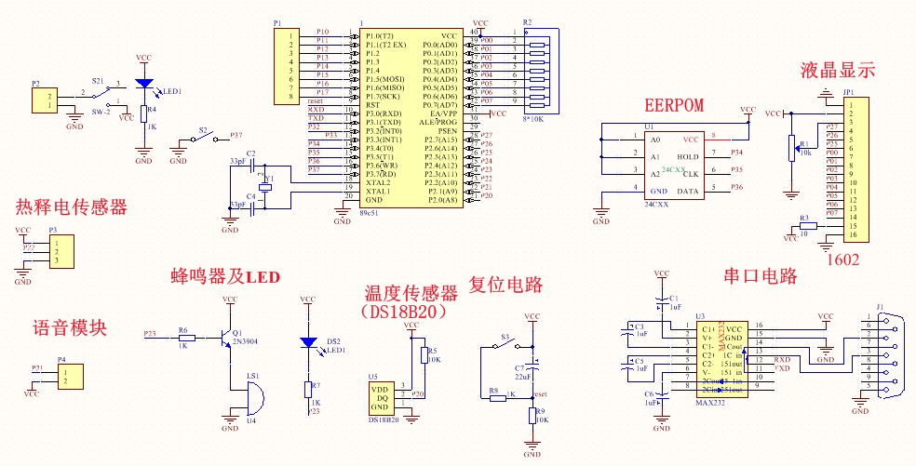

图 2 智能家居电路原理图

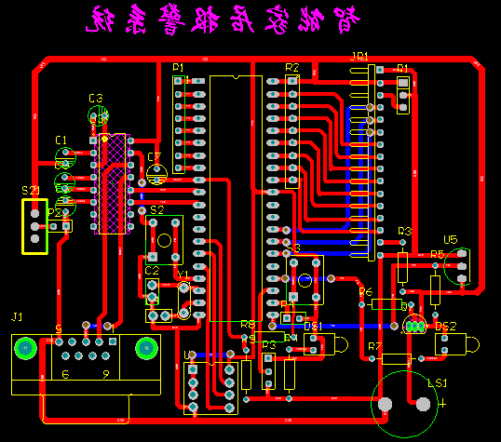
图 3 智能家居 PCB 图

单元电路设计
  - 密码存储模块
AT24C02 支持 I2C 总线数据传送协议,I2C 总线协议规定任何将数据传送到总线的器件作为发送器，任何从总线接收数据的器件为接收器。数据传送是由产生串行时钟和所有起始停止信号的主器件控制的。主器件和从器件都可以作为发送器或接收器，但由主器件控制传送数据发送或接收的模式通过器件地址输入端A0、A1 和 A2 可以实现将最多 8 个 AT24C02 器件连接到总线上。
密码存储模块如下图 4 所示。
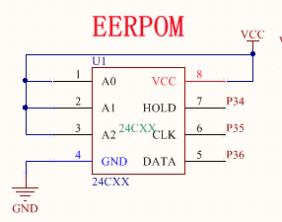
图 4 密码存储模块

  - 检测模块
    - 人体热释感应模块
热释电红外传感器通过接收移动人体辐射出的特定波长的红外线，可以将其转化为与人体运动速度，距离，方向等有关的低频电信号。由于传感器的电压响应度与入射光辐射变化的频率成反比，因此，当恒定的红外辐射照射在探测器上时，探测器没有电信号输出，所以恒定的红外辐射不能被检测到；而物体移动速度越快，同样的入射功率下，输出电压就会越小，只有达到报警阈值电平时， 探测器才会有电压信号输出。根据该特性，选择热释电红外探测器适用于盗情信号的检测。

8

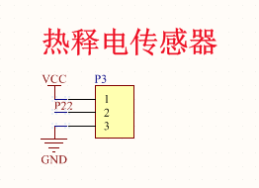
图 5 人体热释感应模块

    - 温度探测模块
温度探测器使用数字温度传感器 DS18B20，5V 直流电压供电。
DS18B20 的测温原理是利用温敏振荡器的频率随温度变化的关系，把温度信号直接转换为串行数字信号，通过内部计数器对受温度影响的振荡器周期的计数可实现温度测量。探测器中 DS18B20 采用寄生电源供电方式，保证在有效的DS18B20 时钟周期内能提供足够的电流，图 10 中采用一个 MOSFET 管和 MCU 的 I/0 口来完成对 DS18B20 的总线上拉，然后通过另一 I/0 对 DS18B20 进行控制并取得温度值。

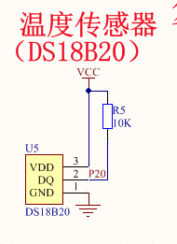
图 6 温度探测模块
9

以上内容仅为本文档的试下载部分，为可阅读页数的一半内容。如要下载或阅读全文，请访问：https://d.book118.com/628137003002006050

